Сценарий внеклассного мероприятия к 8 марта
Цели: развитие коммуникативных навыков; формирование позитивного нравственного климата в коллективе; побуждение к самоутверждению, саморазвитию, к повышению самооценки. Поздравить девушек в группе с 8 марта.
Ход мероприятия:
На сцену выходят ведущие
Ведущий 1: Здравствуйте, наши дорогие девушки!!!
Ведущий 2: Женский день отмечали еще в Древнем Риме. В этот день замужние женщины получали от своих мужей подарки. Они облачались в праздничные одежды, на головы надевали красивые венки и шли в храм богини Весты — хранительницы семейного очаг".
Ведущий 3: А 8 марта 1857 г. текстильщицы Нью-Йорка устроили марш протеста против маленькой заработной платы и неподобающих условий труда. В память об этих событиях в 1910 г. в Копенгагене на Международной конференции женщин было предложено отмечать Международный женский день 8 Марта.
Ведущий 1: И теперь мы с огромным удовольствием отмечаем этот праздник.
Ведущий 2: Начнем мы с конкурса-разминки «Кашевар».
- Я буду читать вам стихотворение, в котором перечисляются продукты. Если названный продукт нужен для приготовления каши, вы – хлопаете в ладоши; если не нужен – топаете ногами.
Хозяйка задумала кашу варить, чтобы деток накормить.
На рынок пошла
И вот что взяла...
Парное молоко – (хлопают)!
Куриное яйцо – (топают)!
Крупа манная – (хлопают)!
Капуста кочанная – (топают)!
Соленый огурец – (топают)!
Мясной холодец – (топают)!
Сахар да соль – (хлопают)!
Белая фасоль – (топают)!
Масло топленое – (хлопают)!
Рыбка соленая – (топают)!
Лавровый лист – (топают)!
Китайский рис – (хлопают)!
Перец болгарский – (топают)!
Соус болгарский – (топают)!
Клубничное варенье – (топают)!
Бисквитное печенье – (топают)!
Ведущий 3: А сейчас, дорогие девочки, мы узнаем, кто из вас помогает маме на кухне. Нужно закончить четверостишье.
1.Что за скрип, что за хруст?
Это что еще за куст?
Как это быть без хруста?
Если я …(капуста).
Ведущий 1: Кругла, рассыпчата, бела.
На стол она с полей пришла.
Ты посоли ее немножко,
Ведь, правда, вкусная …(картошка).
Ведущий 2: Летом в огороде – свежие, зеленые,
А зимою в бочке, желтые, соленые.
Отгадайте, молодцы,
Как зовут нас…(огурцы).
Ведущий 3: Он большой, как мяч футбольный.
Если - спелый, все довольны.
Так приятен он на вкус,
А зовут его…(арбуз).
Ведущий 1: Женщина — это прежде всего хозяйка, хранительница домашнего очага. И следующий конкурс позволит нам выяснить, насколько участницы конкурса готовы к встрече гостей. Умеют ли они накрывать стол?
Ведущий 2: Задача девочек — сложить салфетки для украшения праздничного стола. Чем больше салфеток тем лучше.
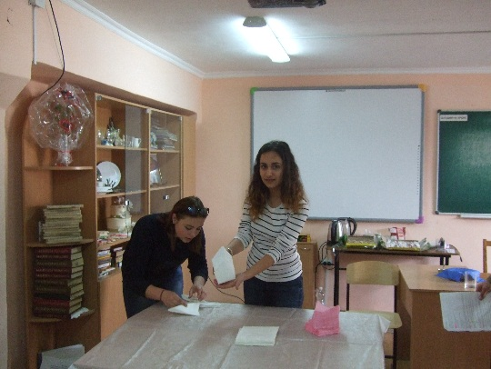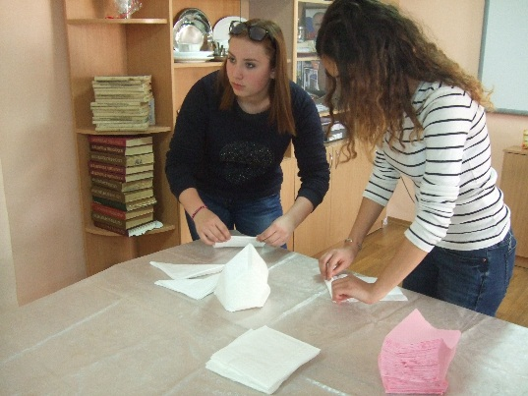
Марьяне присуждается титул мисс «Хозяйка» и вручается приз
Ведущий 3: Конкурс мамина помощница. Нужно разобрать крупу. Кто быстрее? На счет три – начинайте: раз… два … три….
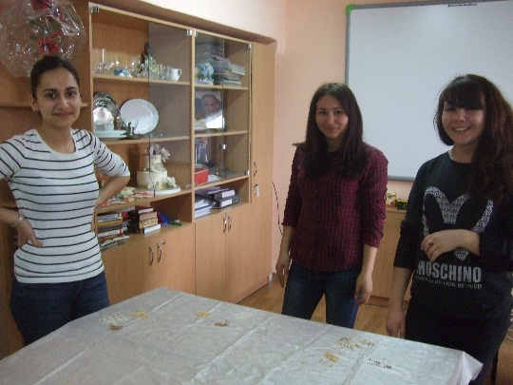
Лиле присуждается титул «Мисс Кулинарии» и вручается приз

Ведущий 1: Современная женщина занимается не только хозяйством, но и выстраивает свою профессиональную карьеру.
Ведущий 2: Для успешной профессиональной деятельности женщина должна обладать глубокими знаниями, гибким интеллектом. Итак, мы объявляем интеллектуальный конкурс.
Ведущий 3: Конкурс - ПРОВЕРЬ СВОЮ ЭРУДИЦИЮ И ИНТЕЛЛЕКТ
- Назовите фамилию поэтессы, созвучную с любимым подарком для всех женщин. (Цветаева)
Ведущий 1: Кто изобрёл маленькое чёрное платье? (Коко Шанель)
Ведущий 2: На чём не может спать ни одна принцесса? (На горошине)
Ведущий 3: Конкурс "Принцесса на горошине". Кто будет участвовать?
В центр комнаты поставьте стулья по числу участвующих в конкурсе девочек. На каждый стул мы положим разное количество горошинок и накроем их салфеткой.
Ведущий 1: Девушки, посчитайте, сколько горошинок лежит под ними, весьма оригинальным способом: сев на свои стульчики. На то, чтобы дать правильный ответ, даётся только одна попытка, поэтому "принцессы" хорошенько подумайте
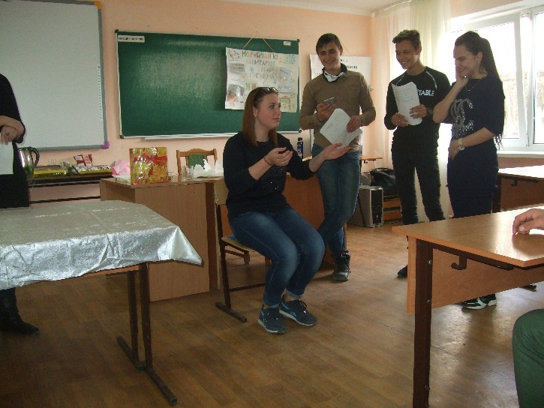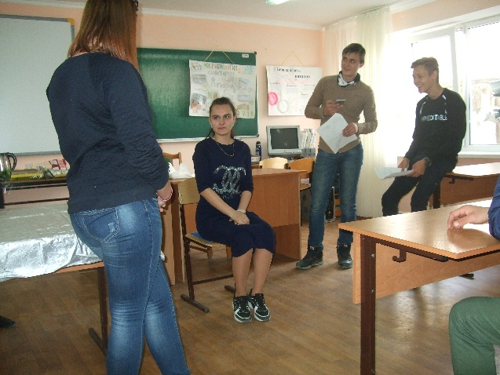
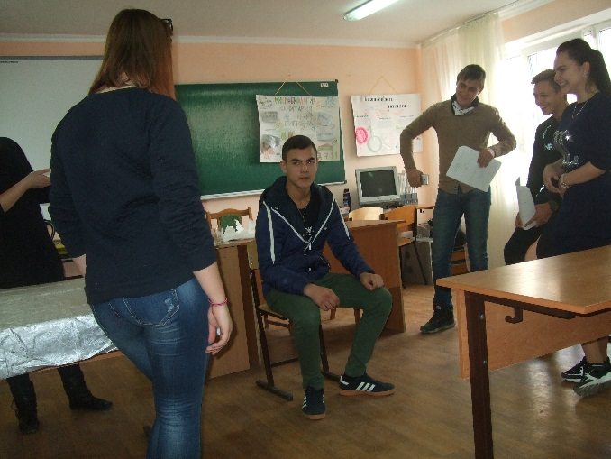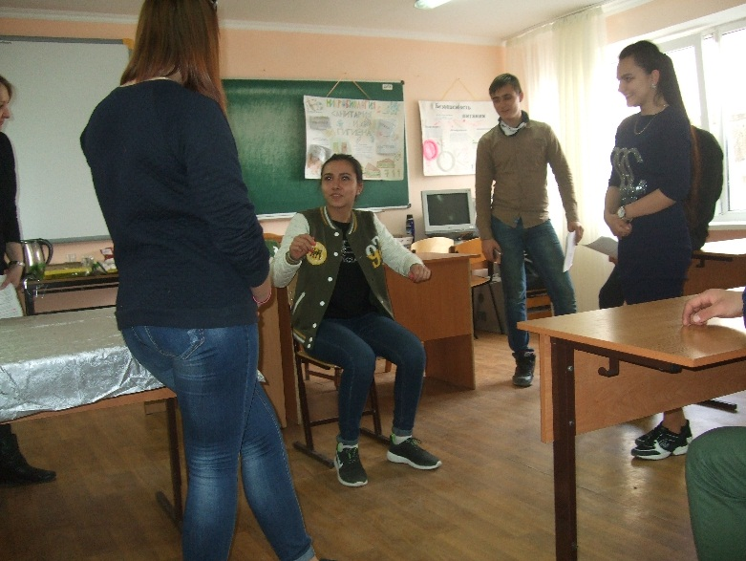
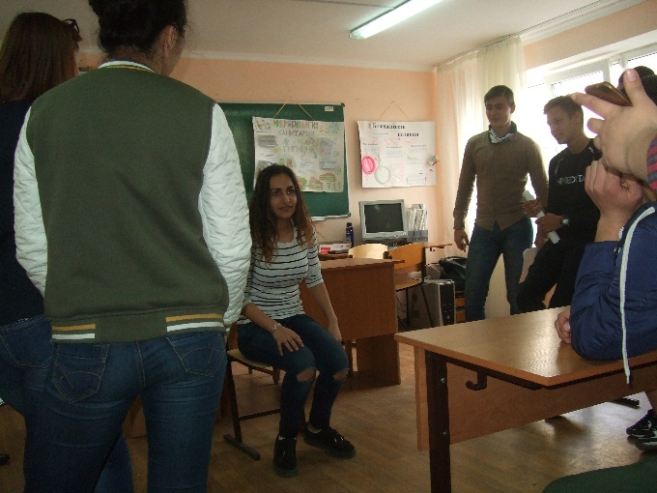
Ведущий 2: Победительница в конкурсе Лиля. Ей присуждается титул мисс «Принцесса» и вручается приз и корона!
Ведущий 3: А как на счет обаяния? И как вы догадались следующий конкурс связан с вашим обаянием
Ведущий 1: следующий конкурс "Свет мой, зеркальце, скажи". Кто участвует?
Девушки, представьте, что у вас в руках зеркальце.
Ваша задача: по очереди, смотря в своё зеркало, говорить комплименты в свой адрес с самым невозмутимым видом. Участницы, хоть единожды засмеявшиеся, выбивают из конкурса.
Ведущий 2: Обязательное условие конкурса — нельзя смеяться, нельзя повторять одни и те же выражения. Победительницей станет девушка, сумевшая похвалить себя большее количество раз и не засмеяться при этом.
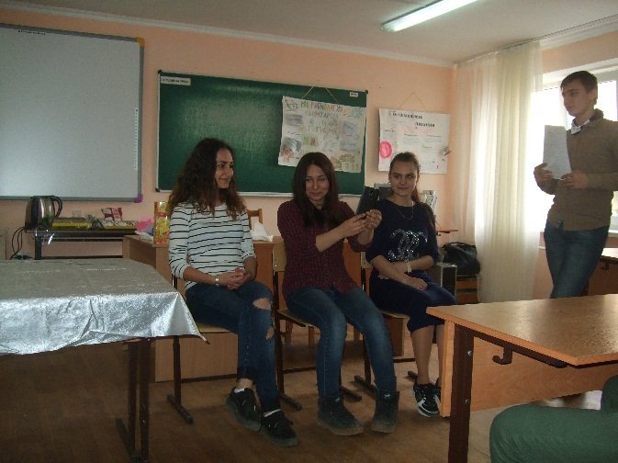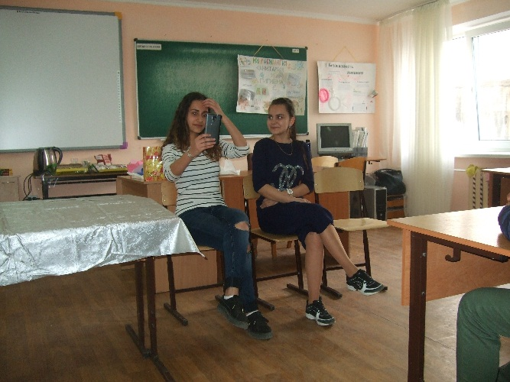
Ведущий 3: Мисс «Красоты 2017» становится Марьяна. Ей вручается приз, корона и аплодисменты самой обаятельной девушке сегодня!
Ведущий 1: Конкурс "От улыбки станет всем светлей".
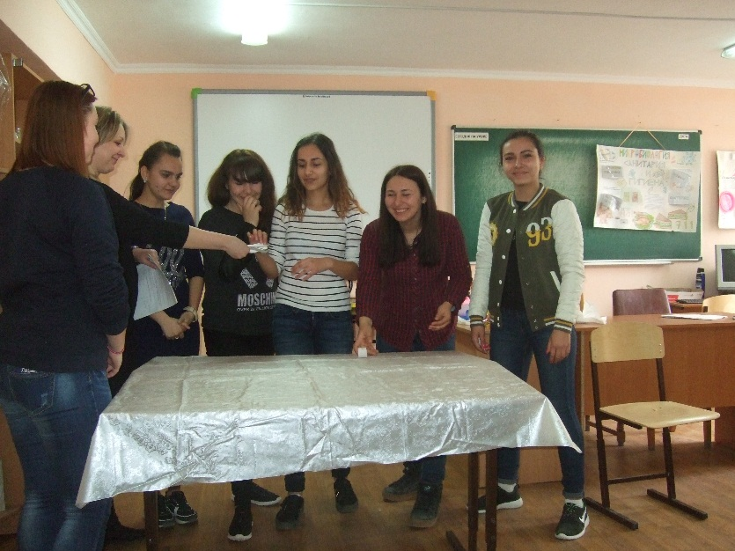
На столе разложены карточки, на обратной стороне которых написаны самые разнообразные варианты улыбок.
Девушки, вытягивайте карточку и демонстрируйте нужную улыбку (улыбка девушки 8 марта, улыбка Мона Лизы, улыбка Крокодила Гены, улыбка влюблённой девушки, улыбка только что поевшего младенца, двоечника, получившего пятёрку, Вам подарили букет роз!
Вам подарили кольца с бриллиантом!)
Ведущий 2: Победительнице конкурса Марине вручается приз и титул "Мисс Улыбка".
Ведущий 3: Мы и не сомневались что все девушки у нас в колледже самые красивые и добрые… но справитесь ли вы со следующим испытанием? Конкурс «Самая сообразительная».
Ведущий 1: Девушки, ответьте на мои вопросы
- Сосуд, предназначенный для того, чтобы в него ставили цветы. (Ваза).
2. Набор посуды для чая, кофе или обеда. (Сервиз).
3 Ёмкость, в которой готовят суп. (Кастрюля)
Ведущий 3:
Сегодня поздравляем с восьмым марта
Всех тех, кто делит с нами в классе парты!
Ведущий 1:
Всех тех, кто терпит выходки все наши!
Всех тех, кто нам дает списать домашку!
Ведущий 2:
Желаем вам легко всему учиться
Смеяться больше, больше веселиться
Ведущий 3:
Быть эталоном красоты
И чтоб сбывались все ваши мечты!
Ведущий 1: Мужчины, всегда дарите женщинам цветы и подарки!
ДЕВУШКАМ ДАРЯТ КОНФЕТЫ В ЦВЕТАХ (оформленные накануне) и ПОДАРКИ
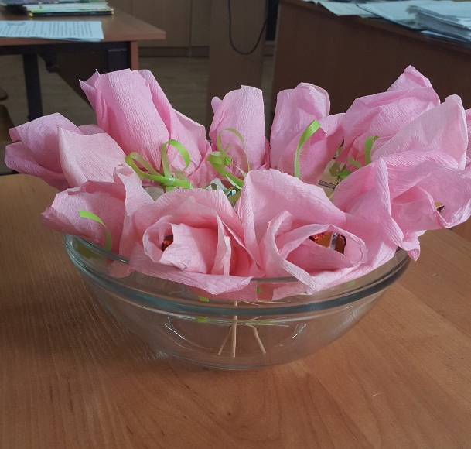

СЛАДКИЙ СТОЛ !!!

